Zadatak br. 1
Uzmi i slušaj CD 31, 32. Ponavljaj i pokazuj prstićem rečenice.
Otvori udžbenik str. 54
Nacrtaj i piši u bilježnicu najprije sav namještaj der pa die i na kraju das.
Das Mőbel (NAMJEŠTAJ)
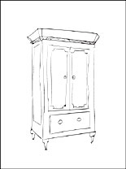
der Schrank
ein Schrank

- Nastavi!

